Татарстан Республикасы Арча муниципаль районы
МБГБУ “Шурабаш башлангыч мәктәбе”

Фәнни – эзләнү эше

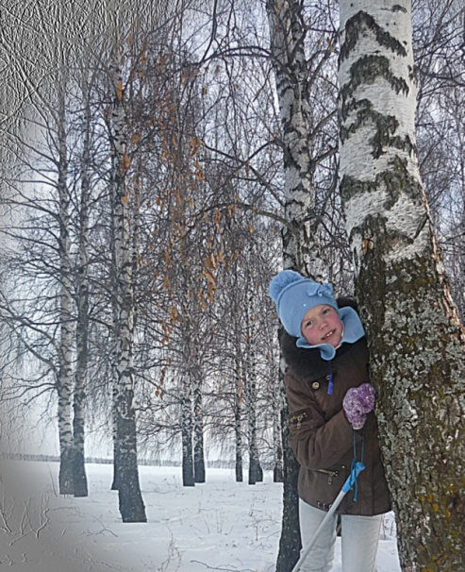
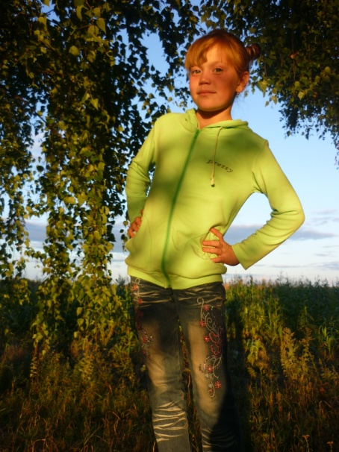
“Каен - авылымның күрке”

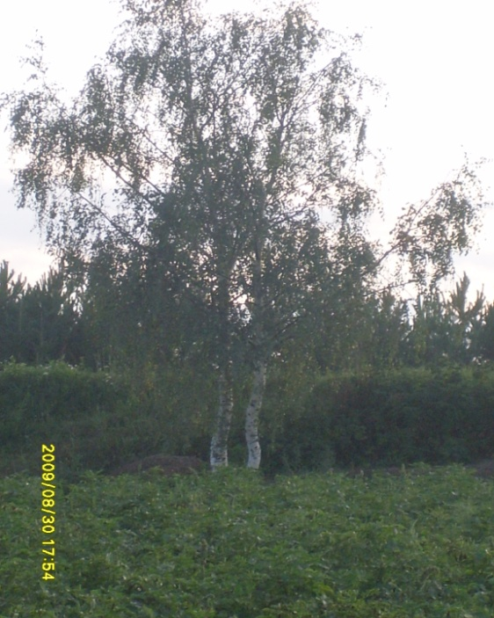

Башкарды : Сәфәргалиева Айсылу
Олеговна,4 нче класс
Җитәкчесе: Закирҗанова Гөлфәния
Гыйльметдиновна

2013 нче ел
Эчтәлек

Кереш 1-2 бит
I. Каен – иң көяз, матур агачларның берсе
I.1. Каен төрләре 3-4 бит
I.2. Каен агачының үрчүе, ел фасылларында үзгәрүе 5-6 бит
II. Каен агачының файдасы һәм аны куллану 7-9 бит
III. Каен агачы турында кызыклы фактлар 10-11 бит
IV. Сораштыру нәтиҗәләре 12 бит
V. Йомгаклау – көтелгән нәтиҗә 13 бит
VI. Кулланылган әдәбият 14 бит
VII. Кушымта 15 бит

Гүзәл дә соң инде урман! Аның эченә кереп, бер хозурлануың ни тора! Нинди генә агач юк! Монда нарат һәм чыршы да, имән һәм усак та, юкә һәм карама да бар. Әнә каеннар. Кәүсәләре ерактан көзгедәй ялтырап тора. Каен агачын татар халкының иң яраткан агачы дияргә була. Каенлык җәй дә, кыш та һәрвакыт якты һәм матур. Авылда минем яраткан каен агачым – каен бар. Ул безнең бакча башында , юл кырыенда үсә. Һәр көн мәктәптән кайткач, мин агачым белән серләшәм. Ул мине күреп шатлана, шаулап ала. Яфраклары бер-берсенә кагылганда:”Сәлам, дускай!” - дигән төсле. Җәй көне шул каен янында уйныйбыз. Бакча арты ямь-яшел чирәм. Анда мин үземне әкият дөньясындагы кебек хис итәм! Каенга сокланып туя алмыйм. Аның кайрысы ак, алсу. Бик йомшак ул. Мәктәптә агачлар турында сөйләшкәндә, мин гел үземнең каенымны искә төшерәм. Бөдрә каеным күңелләрне күтәрсен, һәрвакыт яшел булсын, тирә-якны матурлыкка күмеп үссен! Әйләнә – тирәгә карасаң безнең өебездән ерак түгел каен полосасы сузылган, кул сузымы гына җирдә - урман. Ә анда яшел чыршы, төз нарат агачлары белән бер рәттән каен кызлары үсеп утыра. Ни өчен безнең якларда бу агач күп урынны били ? Мин үземнең эзләнү эшемнең темасы итеп “Каен – туган ягымның күрке” дип алдым.
Актуальлеге: бу тема минем өчен актуаль дип уйлыйм. Каен төрләрен, аның кулланылышын белү, башка агачлардан аермасын белү кызыклы.
Эзләнү эшенең максаты: каен агачының төрләрен, үзлекләрен, медицинада һәм промышленностьтә кулланылышын белү.
Бурычлар: эзләнү планын төзү, план буенча эшләргә өйрәнү, каен агачының тышкы кыяфәтен тирәнрәк өйрәнү, агач турында кызыклы мәгълүматлар туплау; табигатьтә үзеңне дөрес тота белү кагыйдәләрен ныгыту.
Гипотеза: каен агачы төрләрен аларның билгеләренә карап аерып була; һәр ел фасылында каен агачы төрле “ күлмәк” кия.
Эзләнү методлары: тормышка ашыру планын төзү, китаплардан каен турында мәгълүмат җыю, өлкәннәрдән сорашу, интернеттан кирәкле материалларны карау.

I. Каен – иң көяз, матур агачларның берсе
I.1 Каен төрләре
Адәм баласына эшләргә көч-куәт биргән, аңа үзенең байлыгын бүләк иткән, гомер буена хезмәт кылган сихри урманнан башка тормышыбызны күз алдына китерүе кыен. Урман - җир кешесенең иң зур яшел байлыгы, аның да бәяләп бетергесез хәзинәсе – агач. Каен – иң көяз, матур агачларның берсе. Әгәр аны җир йөзенең бер гүзәле дисәк, һич тә ялгышмабыздыр, юкка гына аны Рәсәйнең символы итеп кабул итмәгәннәрдер. Борынгы Рус җирлегендә каен агачын Бережней (Саклаучы Алла ) белән тиңләштергәннәр. Аны бөтен тере җаннар өчен рухландыручы агач дип исәпләгәннәр. Славян халкында каен агачыннан төрле бизәнү әйберләре, амулетлар ясаганнар. Ә кайбер чыганакларда каенга карата тискәре фикерләр дә очрый. Аны “кайгы, хәсрәт тубалы” дип йөртәләр. Кайбер татар авылларында өй түренә беркайчан да каен агачын утыртмаганнар. Әгәр каен агачын утыртсак, зур кайгыга дучар булырбыз, дип уйлаганнар.
Ак каен – аклык, сафлык, гүзәллек, чисталык символы да булып саналган. Ул күк сафлыгы һәм көн яктылыгы белән тәңгәлләштерелгән. Каенны тагын нәфис, гүзәл, нечкә билле кызлар белән дә тиңләп йөрткәннәр. Аның гүзәл каен, бөдрә каен, нәфис каен, нечкә каен кебек матур исемнәре дә халык арасында саклана. Россиядә каен урманнары 100 миллион гектар тәшкил итсә, Татарстанда ул 194,3 мең гектарга гына сузыла. Бөгелмә, Норлат, Зәй якларының каен урманнары -Татарстанның тиңсез хәзинәсен тәшкил итәләр. Каенның гомер озынлыгы 100- 150 ел. Кайчакта азрак та! Ә кайбер чыганакларда фикер төрлелеге күзәтелә, мәсәлән, кайбер табигать белгечләре каен 100 -120, 150 – 300, ә кайберләре 400 ел яши диләр. Каенның берничә төре бар: иенке каен, ак каен, елак каен, салынкы каен, сөялле каен, асылмалы каен.
Иенке каен биеклеге 30 метрга, ә кәүсәсенең диаметры 80 см.га җиткән агач. Кара каен биеклеге 1 метрдан алып 20 метрга җиткән куак яки агач булырга мөмкин. Иенке каен корырак урыннарда үсә, яктылыкны ярата. Шома ак каерылы, карт агачларда кәүсәнең аскы өлеше карасу-соры төстә. Яшь ботаклары кызыл-көрән, вак, сумалалы сөялләр белән капланган. Картрак, 15-20 еллык сөялле каеннарның ябалдашлары җиргә таба салынып, иелеп торалар.
Кара каенның бер яшьлек чыбыклары мамыклырак, йомшак, ботаклары бер¬вакытта да иенке булмый, өскә карап кына үсә. Кара каен дымлырак, торфлырак, сазлыклырак урыннарда үсәргә ярата. Иенке каенга караганда күләгәгә чыдамрак. Кара каенның агачы карасу төстә була. Алар бер-берсенә бик нык охшаганнар.
Безнең якларда нигездә иенке яки сөялле каен үсә. Ул киселгән яки янган урман яннарында бик тиз үсеп, тернәкләнеп китә һәм урман полосалары тәшкил итә. Сөялле каенның биеклеге 25 метрга кадәр җитә. Кәүсә һәм ботаклары ап – ак кайрылы; яшь ботаклары кызгылт –көрән төстә, куе сумалалы сөялләр белән капланган. Яфраклары ромб яисә йомыркасыман формада, читләре телле –телле челтәр сыман бизәкләнгән. Чәчәкләре алкасыман. Сөялле каен май башында чәчәк тә ата, яфрак та яра. Башка агачлардан аермалы буларак, каен ап – ак кайры белән каплана. Халыкта аны каен тузы дип атыйлар. Каен тузы – каенның тышчасы ул, аны төрле бәла – казалардан саклаучы. Каен тузы бер – берсе белән бик тыгыз ябышкан күпсанлы бөкесыман үле күзәнәкләр җыелмасыннан тора. Шуңа күрә каен тузы яңгырларны үткәрми, агачны черүдән саклый. Каен тузы катлы – катлы булып урнаша. Ул китап битләрен хәтерләтә, чөнки һәр катын аерып алып була. Ә бер каты агачның бер еллык тышчасын тәшкил итә. Элек заманнарда, кәгазь уйлап табылганчы, кешеләр каен тузына язганнар. Ул язуларны каен тузындагы язмалар (берестяные грамоты) дип атаганнар. Смоленский, Псков, Тверь, Витебский өлкәләрендә галимнәр каен тузына язылган 600 истәлек язуы тапканнар! Димәк, каенга кешеләр үзләренең серләрен ышанып тапшырганнар.

I. 2. Каен агачының үрчүе, ел фасылларында үзгәрүе
Каен бер өйле үсемлек, ягъни ата чәчәкләр дә ана чәчәкләр дә бер үк агачта. Кыш көне каен агачында алкалар барлыкка килә. Яз көне шушы алкалардан сары тузан коела. Бу — каенның чәчәк атуы. Яшел алкалар — җимешле (ана), ә сарылары серкәчле (ата). Каен бер үк вакытта чәчәк ата һәм яфрак яра башлый. Каен яфрак ярып бетергәнче, агачлар арасында җил яхшы искәндә чәчәк атып калырга тырыша. Чөнки каен чәчәкләре җил ярдәмеңдә серкәләнә. Безнең якларда каен уртача 4 майда , яз иртә килгәндә 22 апрельдә ә соң килгәндә 18 майда чәчәк ата. Бер атна, 10 көн эчендә каен чәчәк атып бетерә. Шушы ук вакытта, каен яфрак яра башлый.. Бер ай дигәндә агачның яфрак пластинкалары тулысынча формалашып бетә.Яз көне кар эреп бетәр-бетмәс каен кышкы йокыдан уяна. Туклыклы сыекча — каен суы тамырдан кәүсә буенча югары күтәрелә.
Каен орлыгы җәйнең иң эссе вакытында (27 июль) өлгерә һәм коела. Кечкенә генә канатлы орлыкларны җил төрле якка очыртып алып китә. Каенның 5000 орлыгы 1 грамм тарта. 1 гектар жиргә 100 миллион каен орлыгы коела. Шартлар уңай булганда яз көне алар тишелеп чыгалар яки уңай шартны көтеп, тишелешне саклап, туфракта яталар. Каен орлыгы көз буе, ә кайбер елларны кыш уртасына кадәр коела. Коелган орлык кар өстеннән шактый еракка сәяхәткә чыга ала. Кар өстеңдәге чокырдан учлап каен орлыгы җыеп алырга мөмкин. Каен агачы 150 елга кадәр яши. Орлыктан һәм киселгән төптән чыгып үрчи. Орлыктан чыгып үскән каен күп тапкыр тизрәк үсә. Урманда бер төптән чыгып үскән 4-5 төп каен төптән кәкре булып, авыш үсә. Каенның тамырлары өстә генә урнашкан, шуңа күрә шактый үскән каеннарны бер урыннан икенче урынга жиңел күчереп утыртырга була. Кайбер кошлар, мәсәлән, четет, каен орлыгы белән туклана. Шул рәвешчә алар каен орлыгын тараталар. Каен туфракка һәм дымга артык таләпчән түгел, аның өчен яктылык мөһим.
Җәй ахырында каен яфрагы саргая башлый. Кайбер корылыклы елларны каен августта ук саргая башласа, дымлы елларны агачта сары яфрак сентябрьдә генә күренә. Башка агачлардан аермалы буларак каен яфрагы бары тик сыек сары төскә генә керә. Бер айдан аз гына артык вакыт эчеңдә каенда бер генә яшел яфрак та калмый. Беренче кыраулар, салкыннар башлангач яфраклар саргаю тизләнә. Саргайган яфраклар агачта озак тормый, коела. 3 сентябрьдә җирдә беренче коелган сары яфраклар күренсә, 23 октябрьдә каенда бер яфрак та калмый. Көз көне буйдан-буйга сузылган сап-сары каен полосалары басуларга кабатланмас ямь өсти.
Каен агачына карап ел фасыллары алмашуын күзәтеп, нәтиҗә ясап була. Җәй көне ул яшел. Көз җиткәч, яфраклары сары төскә керә һәм тиз коела башлыйлар. Кыш көне бу агач башка агачларга караганда матуррак. Ул ап-ак булып утыра, кара кайрысы гына күренеп тора. Яз җитсә, каен тагын да матурая, бөреләр чыгара башлый. Мин агачымдагы үзгәрешләрне фотога төшерәм.

II. Каен агачының файдасы һәм аны куллану
Яраткан агачымның файдасы турында китаплардан, энцеклопедияләрдән укып белдем. Дәү әнием, әбием агачның үзлекләре турында сөйләделәр.
Каенның файдасы турында халыкта түбәндәге гыйбарә яши: ”Каенның дүрт файдасы бар: беренчесе – җирне яктырту; икенчесе – тавышны басу; өченчесе – авыртуны җиңеләйтү; дүртенчесе – чисталык саклау. ”Крестьян” өйләрендә бердәнбер яктылык чыганагы булып, каен чыраларын кулланганнар. Арба тәгәрмәчләре шыгырдавын каен дегете белән майлап туктатканнар. Чисталык саклауда каен себеркесенә тиңнәр юк! Ә авыру кешене сихәтләндерү өчен каенның һәр өлеше менә дигән дәва чыганагы булып саналган.
Каен агачы кешеләргә бик күп төрле файда китерә. Медицинада каен бөресе, каен тузыннан алынган дегет, каен яфрагы, каен суы, каен гөмбәсе-чага, каен күмере кулланыла. Каен бөресеннән алынган эфир мае парфюмерия промышленностеңдә файдаланыла. Каен суы татлы, тәмле, файдалы эчемлек, яфракларыннан тукымаларны ману өчен яшел һәм сары буяу алалар. Мунча һәм ындыр себеркесен кайсыбыз гына белми. Тузга язмаганны сөйләмә, диләр. Бик борынгы заманнарда, әле кәгазь булмаганда, каен тузына язганнар. Каен тузыннан җиләк һәм гөмбә җыю өчен бик матур, жинел савытлар да ясарга була.
Бер төп каен бер көнгә 6 чиләк, ә 1 гектар каен урманы 1500 тонна суны парга әйләндерә. Әйләнә-тирә һаваны дымлы тота, тузанны йота. Каен агачы фитонцидлар — очучан матдәләр бүлеп чыгара. Агач тирәсендә булган микробларны 20-25 минут эчендә үтерә. Каен яфрагы һавадагы зарарлы матдәләрне тотып кала. Җәй көне яңа бәйләнгән мунча себеркесен өйгә алып керсәң, өй эче хуш ис — каен исе белән тула. Каен бөресеннән эфир майлары, сумала, сапонин, бетулоретин кислотасы алалар. Әлеге матдәләрне төрле дарулар ясау өчен чимал итеп кулланалар. Каен бөресеннән алынган май сидек, үт кудыру үзлегенә ия, паразит суалчаннарга каршы тору чарасы да. Шулай ук каен бөресенең спирттагы төнәтмәсен авырткан буыннарга, яраланган һәм тырналган урыннарга сөртәләр, ашказаны, язва авырулары вакытында киң кулланалар. Каен яфрагында С витамины (аскорбин кислотасы), каротин (А провитамины) бик күп. Каен суын үпкә ялкынсынганда, бронхит, туберкулёз, пешү, артрит, озак төзәлми торган яраларны дәвалауда кулланалар. Каен яфрагының шифасы ашказаны авырулары вакытында, бигрәк тә язва булганда, сары авыруына каршы үт кудыру, бөердәге ташларны эретү, йөрәк– кан тамырлары авырулары сәбәпле шешенгәндә авыруның хәлен җиңеләйтү өчен киң кулланалар. Каен яфраклары салынган ваннаны хроник экзема вакытында тәкъдим итәләр. Шулай ук эчтәге паразитларны –лямблияләрне чыгару өчен дә каен ярдәмгә килә. Дәү әнием: “Яшь каен яфракларын радикулит вакытында билгә ябалар. Ә аяк сызлаганда каен яфракларын капчыкка салып, шушы капчыкны аякка киеп йоклыйлар. Берничә көннән аягыгызның сихәтләнгәнен тоеп, нарасыйдай сөенерсез, - дип киңәшен бирде. Каен дегетен тәңкәле тимрәү, экзема авыруларын дәвалау өчен кулланалар.
Каен агачының үзенчәлеге – аның тәмле һәм файдалы, шифалы сок бирүендә. Ул сокны каен ел буе саклап, әчетмичә саклый ала. Көзен әһәмиятле һәм туклыклы матдәләрне туплап кала, ә язын – апрельдә, тамырлары тиешле дым алгач,органик матдәләр эри һәм каен согы тамырлар буенча өскә, бөреләргә күтәрелеп, сок бүленеп чыга башлый. Әлеге күренешне “каенның елавы” дип атыйлар. Каен согында шикәр, органик кислоталар, калий тозы, кальций, тимер һәм минераль тозлар бик күп.
Көртлек кыш көне каен һәм зирек алкалары белән туклануга күчә. Куяннар кыш көне каен чыбыгы очларын яратып ашыйлар. Бал кортлары чәчәк атучы каеннан сары төстәге серкә (пыльца) җыялар, каен суын эчәргә киләләр. Каен суыңда шикәр бар, квас һәм сироп эшләү өчен кулланыла.
Каенның үзагачы каты, нык, авыр, ак төстә. Каеннан фанера, мебель, чаңгы, машина детальләре, мылтык һәм инструмент, балта, чүкеч саплары, арба һәм чана өлешләре, столярлык инструментлары ясыйлар. Ныклык соралган урыннарда каен кулланыла. Каен агачы дымлы урыңда бик тиз чери, каен такта калҗая.
Каен агачы пила чүбен, калдыкларын химик юл белән эшкәртеп метил спирты, уксус, ацетон, скипидар алалар. Агач спиртын лак, формалин һәм ислемай эшләүгә тотыла. Агач спирты синтетик каучук эшләү өчен иң кирәкле чимал.

III. Каен турында кызыклы фактлар
Эзләнү – тикшерү эшемне башкарганда мин китапханәдән китаплар, журналлар алып укыдым. Шуңа игътибар иттем: каен турында табышмаклар, шигырьләр,әйтемнәр бик күп икән. Интернетта өйрәнгән агачым турында кызыклы фактлар да таптым.
- Каенның кәүсәсе ак кына түгел,сары, чия төсендә, көрән, хәтта кара да була.
- Кәрлә каен – төньяк агачы. Ул билдән югары үсми, кәүсәсе карандаштан да калын булмый.
- Каен гөмбәсе – чага – агулы гөмбә.Ул каен агачына ябышып үсә, диаметры 40 см, авырлыгы 5 килограммга җитә. Каен гөмбәсеннән рак авыруына каршы дару ясыйлар.
- Ерак Көнчыгышта үсүче “тимер каен”ның ныклыгы эретеп –ябыштыруда кулланыла торган тимер белән тиңләшерлек. 180 –200 елда ул 20 метр биеклеккә күтәрелә, диаметры 61 метрга җитә.
- Рәсәйдә каен урманнары 100 миллион гектар тәшкил итә, аның 40 төре бар.
- Каен дегете атаклы Вишневский мазенең нигезен тәшкил итә.
- Каен суы белән чайкатсаң, чәчләр ялтырый, коелудан туктый.
- Каен яфраклары төнәтмәсе биттәге сипкелләрне киметү өчен менә дигән чара булып тора!
Табышмаклар:
Яшел, ә алан түгел, ак, ә кар түгел
Бөдрә, ә чәче юк (каен).
Кәүсәсе ак, яулыгы яшел (каен).
Ак кулмәген кигән,
Алкаларын таккан (каен).
“Каен” сүзе татар халык җырларында, шигырьләрдә бик күп тапкырлар яңгырый. Каен агачы турында татар халык әкиятләрен, язучылар язган әсәрләрне дә укыдык. Рәссамнар да күбрәк каен агачын ясарга яраталар икән. Каен турында җырлар да шактый: “Ак каен” (З.Ярмәкәев шигыре, халык көе) , “Идел буе каеннары”(Ә.Ерикәй сүзләре, И. Шакиров көе), “Керим әле, урманнарга” ( Г. Мөхәммәтҗанов сүзләре, Р.Яхин көе ), “Туган ягым каеннары” (И.Юзеев шигыре, М.Имашев көе ), һ.б.

I V. Сораштыру нәтиҗәләре
Каен агачына нинди карашта булуларын, аны ничек файдаланулары турында туганнарымнан, күршеләрдән, классташларымнан сораштыру уздырдым.(Кушымта1) Аларга мин берничә сорау бирдем һәм алда санап үтелгән нәтиҗәләрне алдым:
- аларның барысы да каен полосаларында, урманнарында булганы бар;
- каенлыкка иң күбе җәй һәм көзен баралар;
- каенлыкта ничек файдаланалар: ял итү өчен ; гөмбә һәм җиләк җыю өчен;
- каен утынын җылылык чыганагы буларак кулланалар ; дәва өчен төнәтмәләр ясыйлар;
- сораштырылган өлкәннәр урман утыртуда катнашканнар, балалар агачларны сындырмыйлар, чүп – чар ташламыйлар.
Димәк, авылдашларыбыз, классташлары каен агачыннан файдаланалар, аңа уңай карашта.

V. Йомгаклау - көтелгән нәтиҗәләр
Эзләнү – тикшерү эшем тәмам. Эшемнең нәтиҗәләре.
Урманнар картасын карасаң, анда рус урманы гүзәле саналган каен агачы күплегенә игътибар итәсең. Ул төньяк салкынын да, көньяк эссесен дә җиңел кичерә. Халык аны милли агач дип йөртә, аның турында бик күп матур җырлар җырлана. Каенның матурыгы – аның кәүсәсенең төзелешендә,нечкә ботакларында, нәфис челтәр өрфия сыман яфракларында. Каен – яктылык яратучы агач. Аны тагын урман “пионеры” дип тә атыйлар. Әрсезлеге, төрле табигать шартларына да яраклашуы һәм теләсә нинди буш урынны үз итүенә карап та шулай атап йөртәләр. Каен – талымсыз агач, ул теләсә нинди җирдә артык коры, комлы, янгыннан калган, юл буйларында, сөрелмәгән кырларда,баткаклыкта рәхәтләнеп үсеп китә ала. Һәрбер агач кеше өчен тәнгә шифа, җанга дәва бирә ала, тик аларны белеп кенә кулланырга кирәк. Каен - шулай ук бик шифалы, файдалы агач. Каенның һәр өлеше тәнгә шифа бирә. Иске китапларда язылганча, агачлар кадерле, яшәү өчен кирәкле нәрсә булып санала. Мәсәлән, агачтан ясалган тараклар чәчне үстерә һәм нерв системасына уңай тәэсир итә. Каен агачына безнең якларда үрчү өчен барлык шартларда бар, шуңа күрә күп үсә. Сөекле агачымны авылымның күрке дип әйтеп була, ул туган ягыма ямь, матурлык өсти.
Йомгак ясап шуны әйтәсем килә, әле кайберләрбез үз җирлегендә нинди урман бар, анда нинди агач үсә, агачларның кеше тормышында нинди роль уйнавын да белеп бетерми. Ә бит Кешелек дөньясы өчен аның әһәмияте әйтеп бетергесез. Бер белмәгән чит-ят кеше урман эчендәге чишмәгә юл сораса, ни дип җавап кайтарырбыз? Киләчәк өчен табигатьне бүгеннән үк сакламасак, ни булыр? Хәзерге вакытта бу сорауга җавап табуы бик кыен, чөнки Туган як табигатен өйрәнү бүгенге көндә иң актуаль темаларның берсе дип саныйм мин.

VI. Кулланылган әдәбият
1. Л.И.Галиева, Л.В.Баязитова, Л.Х.Әхмәтҗанова “Көч һәм рух тамырлары” , Казан: “Мәгариф” нәшрияты, 2000
2. И.И.Ибраһимов, К.К.Ибраһимова , “Татарстанның үсемлекләр һәм
хайваннар дөньясы”, Казан: “Мәгариф” , 2006.
3. Интернет ресурслар:
belem.ru Татар телендә Интернет-белем үзәге.
tt.wikipedia.org – ирекле энцеклопедия.
4. Кем ул? Нәрсә ул?
5. М.М. Марковская “Уголок природы в детском саду”
6. Ю.В. Максимов “У истоков мастерства”
7. С. Радзиевская “Круглый год”
8. Г.Хәсәнов “ Табигать могҗизалары” , Казан: Мәгариф, 2004.

Кушымта 1
Сораштыру сораулары:
- Каенлыкка барырга яратасызмы?
- Кайсы ел фасылында күбрәк барасыз?
- Нинди максаттан барасыз?
- Каенны ничек файдаланасыз?
- Агачларны саклау өчен ниләр эшлисез?

Кушымта 2
Презентация “Каен - авылымның күрке”

